Пятница,17 апреля 2020
Предмет | учебник/ страница | Задание | Дополнительный материал
математика | Сложение двузначных чисел в пределах 100, получение в сумме круглых десятков.  Стр.86-87 | - Повторить дес. и ед. 16 = __ дес. __ ед. 45 = __ дес. __ ед.  83 = __ дес. __ ед. 62 = __ дес. __ ед.  - Решение примеров  40  3 7 + 1 2 =49  9  № 16 стр.86  50  36 + 26 =50+10=60  10  №18(1,2 столбики) стр.86
изо | Рисование на тему «Скворечник на березе. Весна»  стр.74-75 | 1.Какое время года? Рассмотри картины на стр.74 Опиши, что видишь на картине?  2. Просмотр видео.  3. Выполни задание на стр.75 | https://youtu.be/LThPp50MD1E
Речевая практика | Составление рассказа «Веселый праздник».  Стр.66-67 | 1.Чистоговорка наизусть.  Гу-гу-гу – там ромашка на лугу,  Ет-ет-ет – у нее красивый цвет,  Ие-ие-ие – цветочки маленькие,  Ту-ту-ту – я веночек заплету.  2. Что такое пир? (Пир-праздник со вкусным угощением).  На какие праздники принято приглашать гостей?  Успех праздника зависит не только от угощения. Как вы думаете от чего еще?  3. Как надо вести себя за столом?  Стр. 66  Д.З. Правила поведения за столом.
Русский язык | Распространение предложений по картинке. Распространение предложений по вопросам.  Стр.58-61 | Слова: помидор, огурец, капуста, морковь, овощи, завтра.  №1 (устно) стр58, № 2 стр.58- Записать 2 и 3 предложения, подчеркнуть новые слова.  №1 (устно) стр.60,№4 стр.61  Д.З. №3 стр.59.

Предмет | учебник/ страница | Задание | Дополнительный материал
психомоторика | Ориентировка в пространстве, вербализация пространственных отношений с использованием предлогов. | Игра «Что дальше, что ближе к нам»  дети отвечают на вопрос Что дальше (ближе) к нам в комнате?  Назови, что нарисовано перед домиком, что нарисовано между ёлкой и домиком.  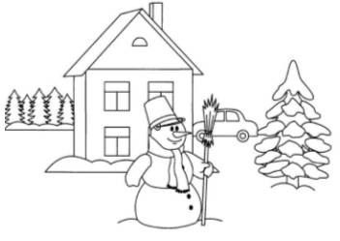  Упражнение «Кто где?»  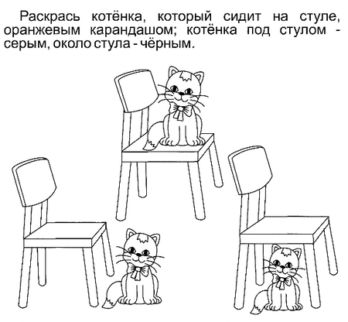  Дыхательная гимнастика  Вырасти большой. ИП: стоя прямо, ноги вместе. Поднять руки вверх, хорошо потянуться, подняться на носки – вдох, опустить руки вниз, опуститься на всю ступню – выдох. На выдохе произнести «у-х-х-х»! Повторить 4-5 раз.

